19. december 2022
Plan22+
Pilotprojekter
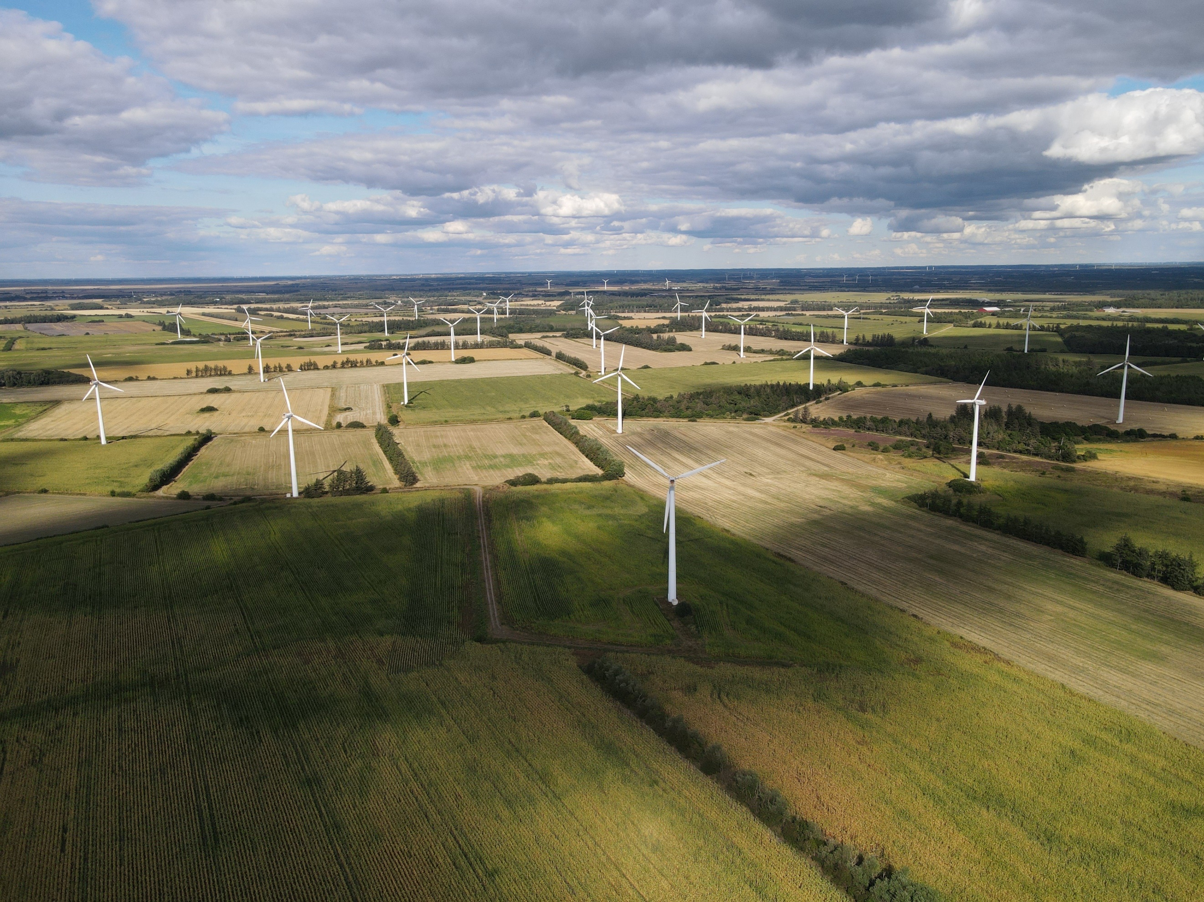

ANSØGNINGSKEMA

ANSØGNINGSSKEMA
Ansøgning om støtte fra Plan22+ - Pilotprojekter 2023 - 1. ansøgningsrunde
Vi skal have modtaget ansøgningsmaterialet senest tirsdag d. 28. februar kl. 12:00.
Det udfyldte ansøgningsskema sendes i word-format samt som underskrevet eksemplar i pdf-format til: plan22@plan22.dk. Skriv ”Ansøgning, Plan22+ - Pilotprojekter 2023” i emnefeltet.
Læs venligst ansøgningsvejledningen, inden skemaet udfyldes. I skemaet er der for hvert punkt en kort beskrivelse foruden ansøgningsvejledningen.
Ansøgningen må fylde max 8 A4-sider (ekskl. ansøgningspunkter). Der er ikke krav om en egentlig projektbeskrivelse, da ansøgningen vil blive lagt til grund for en dialog og sparring med henblik på udarbejdelse af projektbeskrivelse.
Alle ansøgninger vil blive bedømt ud fra selve ansøgningen i ansøgningsskemaet, men der opfordres til, at der vedlægges bilagsmateriale, i det omfang det understøtter ansøgningen.
Del A: Information om ansøger
I denne del anføres information om ansøger.
- Oplysninger om ansøger
Ansøgers data oplyses. Ved ansøgning registrerer Plan22+ ansøgers oplysninger. Ved underskrift erklærer ansøger sig indforstået med, at navn, projekttitel, projektidé og tilskudsbeløb offentliggøres, hvis projektet støttes med midler (se pkt. 12).
Navn: | EAN-nummer:
Kommune
Adresse
Postnr.: | By:
Telefon: | E-mail:

- Kontaktoplysninger
Det oplyses, hvem der er projektets kontaktperson/projektleder i hele projektets løbetid samt vedkommendes telefonnummer og mailadresse.
Kontaktperson:
Telefon: | E-mail:

Del B: Vision, problemstilling og status på arbejde med klimahandleplan og indarbejdelse af denne i den fysiske planlægning
I denne del beskrives kommunens overordnede arbejde med at inddrage klimahensyn i den fysiske planlægning.
- Vision
Beskriv visionen for, hvordan klimahensyn kan skal indgå i kommunens sammenfattende, helhedsorienterede fysiske planlægning.

- Problemstilling
Beskriv de konkrete problemstillinger, som kommunen står overfor i forhold til at opnå kommunens mål om CO₂ -reduktion, og hvor den fysiske planlægning kan spille en særlig rolle som virkemiddel. Redegør for, hvilke af disse udfordringer kommunen ønsker at arbejde videre med i et eventuelt projekt.

- Status
Redegør for kommunens arbejde med klimaforebyggelse generelt og i forhold til at lade klimahensynene indgå i den fysiske planlægning: planstrategi, kommuneplan og lokalplaner. Teksten skal indeholde en kort beskrivelse af gennemførte og planlagte initiativer (planer, processer etc.), herunder væsentlige politiske beslutninger.

Del C: Beskrivelse af pilotprojekt
I denne del beskrives det konkrete pilotprojekt, som der søges støtte til. Se ”Hvad støtter vi” i ansøgningsvejledningen. Det er væsentligt, at projektbeskrivelsen forholder sig til partnerskabets ønske om at indtænke klimahensyn i den fysiske planlægning.
- Projektets titel
Projektets titel oplyses. Projektets titel skal være et kort navn, som klart identificerer det projekt, der søges støtte til. Titlen skal derudover indeholde et stedsspecifikt kendetegn, der kan understøtte identificering af projektet.

- Ansøgt støttebeløb
Det oplyses, hvilket beløb der ansøges om.

- Projektidé
Beskriv projektets idé: Hvordan projektet adresserer problemstillinger og understøtter den overordnede vision. Det skal fremgå tydeligt, hvordan kommunen arbejder helhedsorienteret med den fysiske planlægning, og hvordan projektet skal medvirke til, at klimahensyn vil få en større betydning i planlægningen.

- Resultater og eksempelværdi
Beskriv hvilke resultater kommunen gerne vil opnå med projektet: Hvilken forskel kommer projektet til at gøre, og hvad kommer der ud af det? Beskriv yderligere under dette punkt, hvilken eksempelværdi projektet vil have for andre kommuner.

- Proces- og tidsplan
Det beskrives, hvilke centrale aktiviteter pilotprojektet skal gennemføre, for at pilotprojektet når sine resultater. Beskriv den forventede proces- og tidsplan med faser og overordnede milepæle, herunder hvordan borgere og politikere eventuelt forventes at blive involveret. Projektet skal være gennemført ultimo 2024.

- Økonomi
Lav en udspecificeret redegørelse for projektets samlede økonomi, herunder projektets samlede finansiering, og hvad pengene skal bruges til. Plan22+s støtte kan udgøre op til 50% af projektets samlede budget. Maksimalt halvdelen af den kommunale egenfinansiering kan finansieres i form af arbejdstimer. Det anføres, om der er opnået eller søgt om tilskud til projektet fra andre tilskudsgivere. Det ansøgte støttebeløb (pkt. 7) skal ligeledes fremgå af budgettet. I budgettet skal der indgå en post om fondsafgift på 17,5%, som skal betales af støtte fra Realdania.

- Organisering
Redegør for projektets organisering i kommunen, herunder både politisk og administrativt niveau, og hvordan forskellige forvaltninger og afdelinger indgår i projektet. Hvilke andre aktører – andre kommuner, borgere, virksomheder, rådgivere m.v. - forventes at indgå i projektet. Hvad skal de bidrage med? Og hvornår og hvordan skal de involveres?

- Underskrift
Ansøgeren/den projektansvarlige skal underskrive ansøgningen. Hvis den projektansvarlige ikke har juridisk kompetence til at underskrive ansøgningen, skal ansøgningen underskrives af den juridisk ansvarlige. Den juridisk ansvarlige person er den, der i sidste ende er ansvarlig for, at projektet forløber, som beskrevet i ansøgningen.

